Об утверждении проекта (схемы) зонирования земель, границ оценочных зон и поправочных коэффициентов к базовым ставкам платы за земельные участки населенных пунктов Балхашского района
Решение Балхашского районного маслихата Алматинской области от 26 ноября 2021 года № 10-51. Зарегистрировано в Министерстве юстиции Республики Казахстан 30 ноября 2021 года № 25460
В соответствии с пунктом 2 статьи 8, пунктом 1 статьи 11 Земельного кодекса Республики Казахстан, Балхашский районный маслихат РЕШИЛ:
1. Утвердить проект (схему) зонирования земель Балхашского района согласно приложению 1 к настоящему решению.
2. Утвердить границы оценочных зон и поправочные коэффициенты к базовым ставкам платы за земельные участки населенных пунктов Балхашского района согласно приложению 2 к настоящему решению.
3. Настоящее решение вводится в действие по истечении десяти календарных дней после дня его первого официального опубликования.
Секретарь Балхашского районного маслихата | К. Омаров
Приложение 1 к решению маслихата от 26 ноября 2021 года № 10-51
Проект (схема) зонирования земель Балхашского района

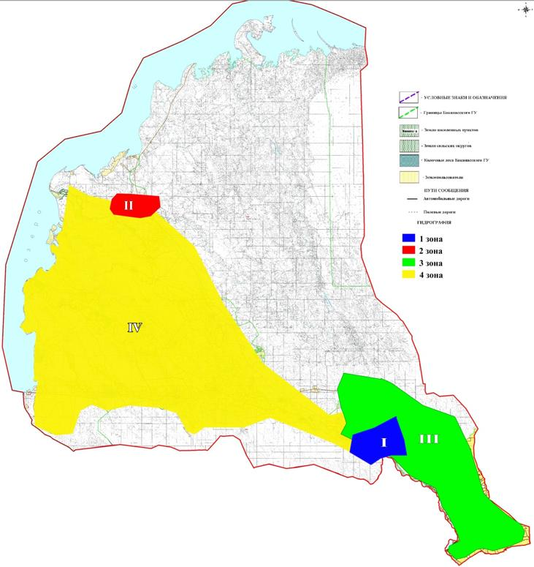

Приложение 2 к решению маслихата от 26 ноября 2021 года № 10-51
Границы оценочных зон и поправочные коэффициенты к базовым ставкам платы за земельные участки населенных пунктов Балхашского района
№ | Номер  зоны | Границы оценочных зон | Поправочные коэффициенты к базовым ставкам платы за земельные участки
1 | 2 | 3 | 4
1 | I | Село Баканас: 004 кадастровый квартал: ограничена с юга улицей Кутпанбетова, с запада улицей Достык, с севера улицей Сейфуллина, с востока улицей Байшикова. | 1,85
 | II | Село Баканас: 005 кадастровый квартал: ограничена с юга улицей Кунаева, с запада улицей 70 лет Казахстана, с севера улицей Рыскулова, с востока улицей Байшикова. | 1,85
2 |  | Село Карой: 041 кадастровый квартал: ограничена с севера улицами Нарын и Досболова, с востока улицей Демесинова, с юга улицей З.Быдышева, с запада улицей Х.Каренеева. | 0,75
3 | III | Село Бояулы: 006 кадастровый квартал: ограничена с севера улицей Сарыбайулы Молдакасыма, с востока улицей К.Оразбаева, с юга улицей Нарбайулы Байдилда, с запада улицей Шектибаева. | 0,95
4 |  | Село Акдала: 018 кадастровый квартал: ограничена с севера улицей М.Маметова, с востока улицей Б.Момышулы, с юга улицей Жансугирова, с запада улицей Ы.Алтынсарина.
5 |  | Село Акколь: 024 кадастровый квартал: ограничена с севера улицей Мектеп, с востока улицей Или, с юга улицей Арыстанбекова, с запада улицей Орталык.
6 |  | Село Береке: 019 кадастровый квартал: ограничена с севера улицей Ардагер, с востока улицей Рыскулова, с юга улицей Ардагер, с запада улицей Момышулы.
7 |  | Село Бирлик: 015 кадастровый квартал: ограничена с севера улицей Иманова, с востока улицей Макатаева, с юга улицей Уалиханова, с запада улицей Оразбаева.
8 |  | Село Жидели: 037 кадастровый квартал: ограничена с севера улицей Б.Бейсекбаева, с востока улицей Каритогана, с юга улицей Достыка, с запада улицей Н.Несипбаева.
9 |  | Село Желтуранга: 063 кадастровый квартал: ограничена с севера улицами Болтирик и Сатимкул Копжасарулы, с востока улицей Бирлик, с юга улицей Балтагула, с запада улицей Кожамкула.
10 |  | Село Балатопар: 072 кадастровый квартал: ограничена с севера улицей Есима, с востока улицей Тауелсиздик, с юга улицей Достык, с запада улицей Тлеубаева.
11 | III | Село Бакбакты: 012 кадастровый квартал: ограничена с севера улицей Оспанова, с востока улицей Абая, с юга улицей Толе би, с запада улицами Т.Бокина и Едиге батыра. | 1,05
12 |  | Село Миялы: 001 кадастровый квартал: ограничена с севера улицей Жунисбаева, с востока улицей Малайсары, с юга улицей Касымбекова, с запада улицей Ардагер.
13 | IV | Село Уш жарма: 023 кадастровый квартал: ограничена с севера улицей Сейфуллина, с востока и с юга улицей Паршина, с запада улицей Алтынсарина. | 0,95
14 |  | Село Кокжиде: 025 кадастровый квартал: ограничена с севера улицей Байгозиева, с востока улицами Муратбаева и Жамбула, с юга улицей Токтасынбаева, с запада улицей Сугирова.
15 |  | Село Коктал: 032 кадастровый квартал: ограничена с севера улицей Дуйсенбека, с востока улицей Рыскулова, с юга улицей Амирбая, с запада улицами Молдагулова и Жандосова.
16 |  | Село Акжар: 056 кадастровый квартал: ограничена с севера улицей Барибаева, с юга с востока улицей Туйгынбаева, с запада улицами Акжар и Муратбаева.
17 |  | Село Куйган: 078 кадастровый квартал: ограничена с севера улицей Кима, с востока улицей Ни Хак Суна, с юга улицей Или, с запада улицей Омарбекова.
18 |  | Село Топар: 069 кадастровый квартал: ограничена с севера улицей Набережная, с востока улицей Калабаева, с юга улицей Аманкулова, с запада улицей Болтирик.
19 |  | Село Бура: 021 кадастровый квартал: ограничена с севера улицей Кунаева, с востока улицей Сейфуллина, с юга и с запада улицей Жубанова. | 0,75
20 |  | Село Аралтобе: 057 кадастровый квартал: ограничена с севера улицей Сатпаева, с востока улицей Момышулы, с юга улицей Коктем, с запада улицей Бирлик. | 0,40
21 |  | Село Кошкарбай: 037 кадастровый квартал: вдоль улицы Кошкарбая | 0,45
22 |  | Село Караозек: 079 кадастровый квартал: вдоль улицы Бесагаш | 0,35
23 |  | Село Оракты Батыр: 037 кадастровый квартал: вдоль улицы Оракты батыра
24 |  | Село Акдала: 073 кадастровый квартал: вдоль улицы Акдала
25 |  | Село Аралкум: 040 кадастровый квартал: вдоль улицы Аралкум | 0,25
26 |  | Село Каскаогиз: 063 кадастровый квартал: вдоль улицы Каскаогиз
27 |  | Село Коскумбез: 030 кадастровый квартал: вдоль улицы Коскумбез | 0,30
28 |  | Село Архар: 039 кадастровый квартал: вдоль улицы Архар | 0,15

© 2012. РГП на ПХВ «Институт законодательства и правовой информации Республики Казахстан» Министерства юстиции Республики Казахстан

